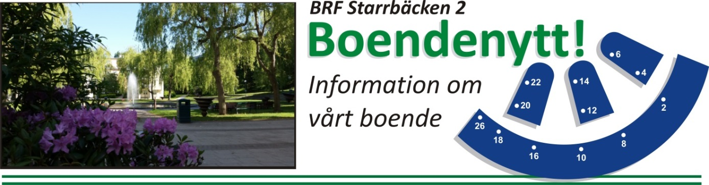

Informationsblad nr 9, 2015
Nya förråd
Det finns i vår förening ett antal extra-förråd som hyrs ut till intresserade medlemmar. Tyvärr är antalet förråd färre än behovet. Styrelsen har därför beslutat att låta bygga ytterligare tre – ett i vardera av cykelförråden. Förråden ska byggas i de låsta utrymmet inne i cykelförråden, där befintliga förråd finns. Därför ber vi er att flytta bort cyklar, kartonger etc som finns där. De som stått längst i kön kommer att erbjudas ett förråd så snart de är iordningställda.
Renoveringen av terrasser
Nu i veckan var det slutbesiktningen av terrasserna och entreprenaden fick godkänt. Byggnadsställningarna som stått i portalerna under hösten kunde därför äntligen tas bort.
Byggsäckar
Det har alltför många gånger hänt att stora, orangea byggsäckar blivit stående vid portarna i flera veckor eller till och med i månader. Den som renoverar sin lägenhet måste se till att byggsäckarna försvinner.
Saker i trapphusen
Av brandskäl är det oerhört viktigt att vi håller våra trapphus rena från saker. Inga barnvagnar, dörrmattor, pelargonier, sparkcyklar, skor eller annat får finnas där. Om det skulle börja brinna får det inte finnas något att snava över, varken för oss boende som vill ut eller för brandmännen som ska in och släcka elden.

Sist men inte minst vill styrelsen önska alla
En riktigt God Jul och ett Gott Nytt År!
Styrelsen genom Christina Cronsioe

